發稿時間：西元 2026 年 9 月 29 日（即時發佈）
發稿單位：TBSA 台灣商務企劃協進會

給你 200 萬你會怎麼創業？TBSA 第 15 屆企劃競賽結合 AI，挑戰六大賽道
冠軍獲 AI 工具一年訂閱，全國 60+ 校同場競技，報名至 11/5


假設你有 200 萬元創業資金，你會做什麼？TBSA 台灣商務企劃協進會第 15 屆全國大專創新企劃競賽以此為核心命題，開放六大生活實戰賽道，不限科系、鼓勵跨域組隊。本屆更將 AI 應用能力納入評分，冠軍隊伍可獲 AI 工具一年訂閱，報名即日起至 11 月 5 日截止。

六大賽道不限科系：從消費到健康，找到你的創業題目
本屆設置六大賽道，涵蓋日常生活各領域：聰明消費者（電商、ESG）、理財小幫手（銀行、保險）、健康守護神（運動、照護、心理）、工作超天才（品牌行銷、管理）、生活好朋友（教育、娛樂、旅遊），以及不設限的「其他」賽道。護理系、設計系、資工系都能找到適合的方向。
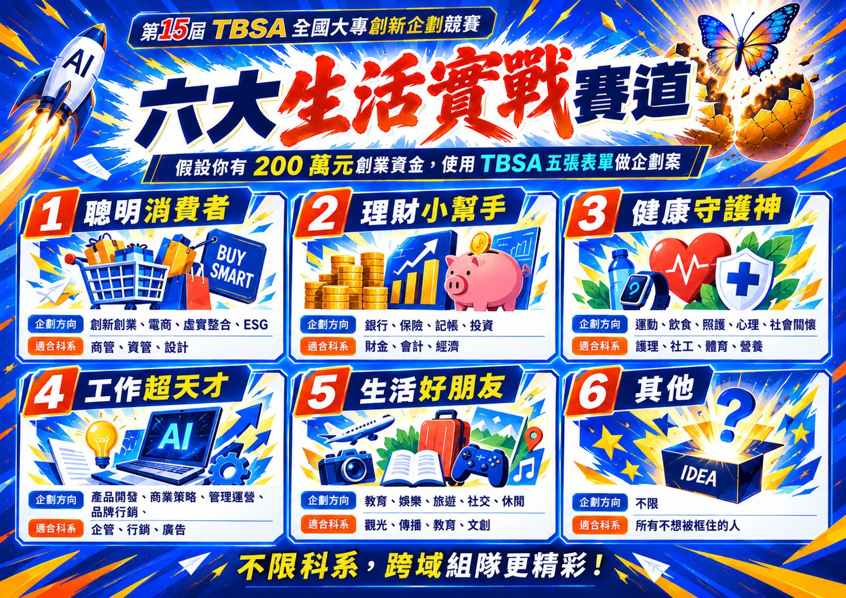
第 14 屆冠軍「花店老闆娘」（陽明交通大學）以香山玉蘭花農場永續文創品牌奪冠，充分展現「從在地資源出發、做得出 prototype」的企劃精神。
AI 應用能力首度納入評分：企劃力 × AI 力的時代
本屆複賽評分標準新增「AI 應用能力」佔 15%，鼓勵參賽隊伍善用 AI 工具輔助市場分析、方案設計與提案呈現。理事長鐘基啟強調：「企劃能力是 AI 時代不會被取代的部分——AI 可以幫你查資料、做圖表，但策略思維、商業判斷和團隊協作，只有人做得到。」
AI 工具訂閱當獎品：不是獎盃放架上，是用得到的武器
總決賽獎勵除獎金與獎座外，冠軍另獲 AI 工具一年訂閱、亞軍半年、季軍三個月。理事長表示，這是主辦方自掏腰包提供，別的大賽沒有。此外，所有得獎團隊皆可以優惠價 2,000 元報考 TBSA 進階檢定（原價 3,000 元），參賽→得獎→考證照形成完整路徑。


從報名到決賽全程培訓，12 強再配種子教練
TBSA 提供四堂培訓課程從表單撰寫、企劃書、簡報技巧到 Demo Day 全程覆蓋，12 強更配備第 14 屆前三名隊伍擔任的種子教練一對一陪跑。初賽 70 分以上即獲全國級獎狀，獎狀同時頒發給學生團隊與指導老師。總決賽當日同步舉辦「企業人才共創博覽會」，30 強皆可到場與贊助企業直接媒合。
發言人引言
TBSA 台灣商務企劃協進會理事長鐘基啟表示：
「200 萬不是天文數字，而是一個最好的思考起點。我們要學生想的不是『怎麼寫一份漂亮的報告』，而是『如果這筆錢是真的，你敢不敢做、怎麼做、做了之後誰會買單』。這才是企劃的本質——把想法變成可執行的方案。AI 可以幫你加速，但方向要你自己定。」

報名資訊
・競賽名稱：第 15 屆 TBSA 全國大專創新企劃競賽暨企業人才共創博覽會
・報名期間：2026/09/01 – 2026/11/05
・參賽資格：全國大專院校在學生（含研究所），3–6 人一組，不限科系，可跨校跨系
・六大賽道：聰明消費者／理財小幫手／健康守護神／工作超天才／生活好朋友／其他
・總決賽：2027/03/06，實踐大學國際會議廳
・競賽首頁：https://www.tbsa.tw/p/412-1141-2914.php

【關於 TBSA 台灣商務企劃協進會】
TBSA 台灣商務企劃協進會致力於推動商務企劃專業人才培育與能力認證，透過課程、檢定、競賽及產學合作，協助學生與職場工作者建立系統化商務企劃能力，並促進教育與產業接軌。協會持續與大專校院、企業及政府單位合作，推動商務企劃教育的發展與實務應用。
TBSA 官方網站：www.tbsa.tw
TBSA 官方粉絲專頁：https://www.facebook.com/tbsaclub

【新聞聯絡人】
單位：TBSA 台灣商務企劃協進會 秘書處
聯絡人：林珮瑩
聯絡電話：0912-826-008
電子信箱：exasst05@tbsa.tw
官方網站：www.tbsa.tw
競賽首頁：https://www.tbsa.tw/p/412-1141-2914.php

